Две раднице повређене током инцидента у фабрици Јура
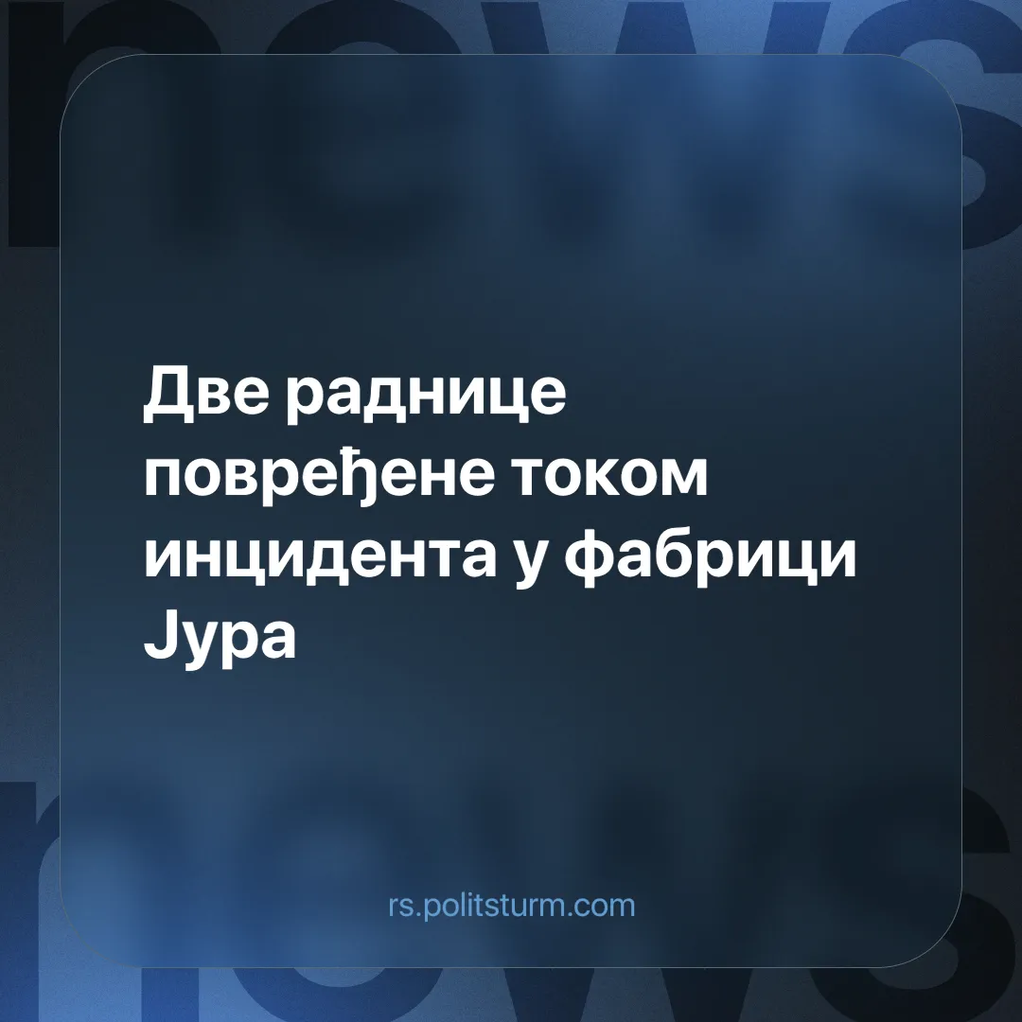

Оригинални чланак
2024-10-07
2 мин. читања

У фабрици “Јура” 27. септембра 2024. године менаџер је физички напао две раднце:
“До инцидента је, према речима сведока, дошло јер су радници седели на столицама, што се директору није допало.”[1]
Даље:
„Рекао им је да је та позиција на којој раде измишљена, подигао је колегинице и почео да баца столице. Оне су биле у шоку, а једна од њих се онесвестила“ извештава Н1.
Да ово није први пут да је дошло до оваквог инцидента за медије је откриo повереник Самосталног синдиката металаца Србије Предраг Стојановић:
“Тај Корејац је у више наврата малтретирао менаџере, ово није први пут, пљувао је једну менаџерку, сломио јој је телефон, прошло је можда годину дана од тада. Има он те изливе фрустрације и беснила. Сад су неке три жене које имају папире од доктора да имају неко лакше радно место, па су им додељене столице. Оне су ту седеле и он је дошао и кренуо да виче. Једну од те жене одвезла је хитна, једну од њих је погодила столица, тачније окрзнула је”
Као што видимо ово никако није први случај угњетавања радника у фабрици “Јура” као и у остатку Србије. Такође се може приметити прилика за даљи могући развој радничког покрета о чему смо писали и пре.[2]
Jедна од бројних грешака „левичара” у Србији су тврдње да је Србија „колонија” запада - па су, даље тврде они, и овакви инциденти природна последица некаквог неоколонијализма чији негативни ефекти специфично погађају само периферију светског система. Ово не може бити даље од истине, Србија је капиталистичка земља са сопственом националном буржоазијом која свесно послује са разним капиталистичким корпорацијама и државама у циљу стицања максималног профитa.
Једна ствар коју морамо разумети је да је кршење радничких права и с тим развој синдикалног покрета неизбежно са капиталистичким начином производње.
Капитализам је обележен класном борбом и сучељавањем класа које имају нужно опречне интересе. Капиталисти, с обзиром да профит остварују само кроз додату вредност унајмљивањем радне снаге радника, природно и гледајући своје интересе желе да повећају свој профит, а то врло лако раде кроз повећавање стопе експлоатације или стопе додате вредности. Између осталог они то раде захтевањем да радници чију су радну снагу “купили” раде и производе више. Никакви закони о раду и радна права не могу их спречити у овој намери уколико је могућност профита довољно велика, а отпор радника према оваквим захтевима мали.
Када говоримо о самом синдикалном покрету треба имати на уму да он настаје као спонтани и неизбежни облик борбе радничке класе против угњетавања капитализма. Он представља природну иницијалну тежњу трговца (у овом случају радника) да у продавању своје робе (у овом случају радне снаге) прође што боље и добије што бољу цену и услове.
Његов развој је битан али се радничка класа не сме зауставити на захтевима који чак и кад би се испунили никад не би отклонили беду и експлоатацију коју ствара сам капиталистички начин производње. У суштини молбе и захтеви буржоаској држави могу само на краткo позлатити ланце радничке класе и замаглити класни антагонизам буржоазије и радничке класе и заменити га теоријама класне колаборације која никада не иде у корист радника.
Радничко угњетавање не може да се отклони кроз привремене уступке већ само кроз власт радничке класе а само партија која се придржава Марксизма-Лењинизма може да доведе до тога.
Извори:
[1]https://n1info.rs/vesti/incident-u-juri-menadzer-gadjao-stolicama-dve-radnice-primljene-u-urgentni-centar/
[2]https://rs.politsturm.com/minimalac-i-radnicki-pokret-u-srbiji

Оригинални чланак

